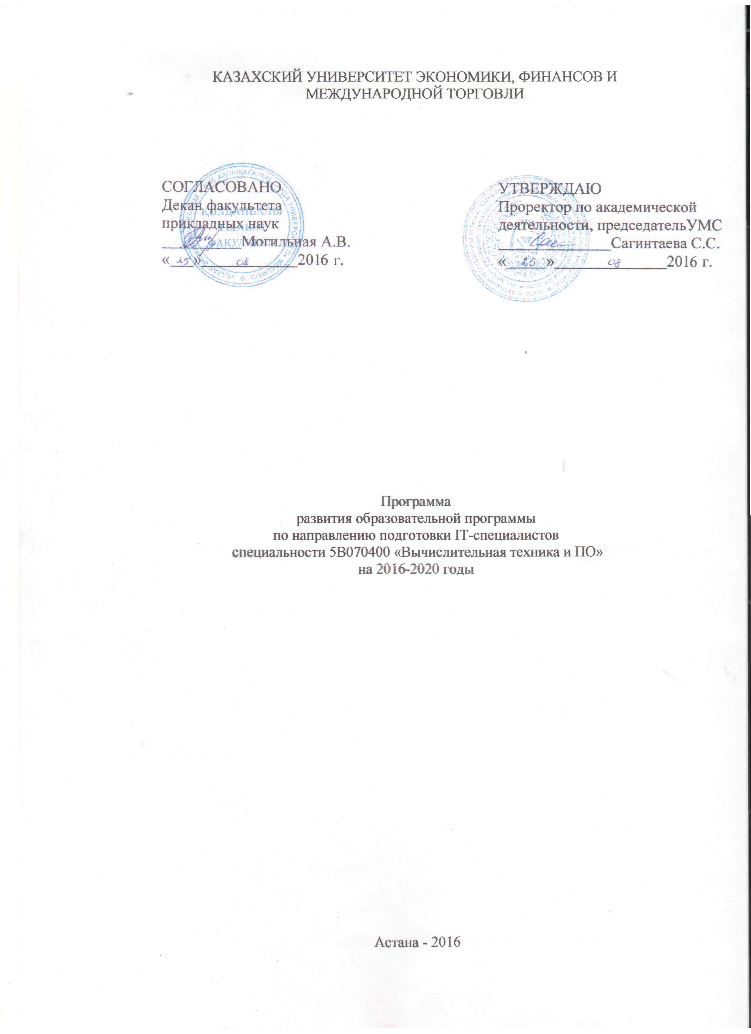

I. Общие положения
Название специальности, шифр: 5В070400 «Вычислительная техника и ПО».
Выпускающей кафедрой является кафедра «Информатика и прикладная экономика».
Краткая характеристика ОП. Подготовка выпускников по специальности 5В070400 «Вычислительная техника и ПО» ведется с 2007 года на государственном и русском языках в соответствии с лицензией серия АБ № 0137409 (переоформлена 03.02.2010) без ограничения срока действия (приказ ККСОН МОН РК №168 от 03.02.2010).
Подготовка бакалавров ведется по очной и заочной формам обучения на базе среднего общего, среднего профессионального образования и высшего образования. Сроки обучения: 4 года - очная на базе ОСО, 3 года - очная на базе СПО, 3 года -заочная на базе СПО, 2 года - заочная на базе ВПО.
По окончании учебы в вузе выпускнику бакалавриата присваивается академическая степень бакалавр техники и технологии по специальности 5В070400 «Вычислительная техника и ПО».
Образовательная программа по направлению 5В070400 «Вычислительная техника и программное обеспечение» разработана в соответствии со следующими нормативными документами:
1. Стратегический план развития РК до 2020 года, утвержденный Указом Президента Республики Казахстан №922 от 01.02. 2010 г;
2. Закон РК «Об образовании» от 27.07.2007 г. №319-111 (с изменениями и дополнениями по состоянию на 21.07.2015 г.);
3. Государственная программа развития образования РК на 2011-2020 годы, утвержденная Указом Президента РК № 1118 от 07.12.2011 г.
4. Правила организации учебного процесса по кредитной технологии обучения, утвержденные Приказом Министра МОН РК № 152 от 20.04.2011г (с изменениями и дополнениями по состоянию от 02.06.2014).
5. Государственный общеобязательный стандарт высшего образования, утвержденный постановлением Правительства Республики Казахстан от 23.08. 2012 года № 1080.
6. Закон «Об образовании» ГОСО высшего образования (23.08.2012, №1080), ТУП от 05.07.2016 г.); национальные рамки квалификаций, нормативно методические документы МОН РК.
7. Отраслевая рамка квалификаций сферы образования (далее –ОРК) разработана в соответствии со статьей 117 Трудового кодекса Республики Казахстан, протокол №1 от 20.12.2016.г
8. Профессиональный стандарт «Системный анализ в информационно-коммуникационных технологиях», утвержденный НПП РК «Атамекен», инюнь 2017г.
9. Типового учебного плана специальности 5В070400 «Вычислительная техника и программное обеспечение» утвержденного Приказом Министра МОН РК № 343 от 16.08.2013г. от 5 июля 2016 года № 425.
10. Государственный общеобязательный стандарт высшего образования Республики Казахстан ГОСВО РК № 1080 от 23.08.2012г.
Лаборатории специальности «Вычислительная техника и программное обеспечение» оснащены компьютерной техникой с актуальными пакетами прикладных программ.
Выпускники специальности «Вычислительная техника и программное обеспечение» обладают следующими навыками:
- знают информационные системы и сети, их математическое, информационное, техническое и программное обеспечение, основы программирования;
- умеют использовать современные методы сбора, обработки и хранения информации в сфере своей профессиональной деятельности;
- умеют проектировать, разрабатывать и эксплуатировать технические и программные средства автоматизированных систем;
- извлекают и анализируют из различных источников информацию о современном состоянии и перспективах развития по направлению специализации, знают отечественные и международные стандарты по управлению качеством в аппаратно-программных комплексах;
- формулируют и решают технически сложные инженерные задачи с использованием графических программ и расчетных программных комплексов;
- решают задачи по созданию компонентов компьютерных систем обработки информации и управления, разработка программ и программных комплексов заданного качества.
Выпускник специальности «Вычислительная техника и программное
обеспечение» в соответствии с фундаментальной и специальной подготовкой может выполнять следующие виды профессиональной деятельности:
- инсталляция, конфигурирование и администрирование сетевой
инфраструктуры информационных систем;
- проектирование и администрирование баз данных информационных систем;
- сопровождение информационного, программного, технического и
организационно-правового обеспечения информационных систем и их элементов.
Выпускники специальности «Вычислительная техника и программное обеспечение» работают IT-специалистами, инженерами-программистами, EPR-программистами, администраторами баз данных, инженерами по автоматизированным система управления, инженерами по обслуживанию корпоративных сетей, Web-администраторами, программистами.
Аналитическое обоснование необходимости образовательной программы
(ОП).
Образовательная программа по направлению подготовки IT-специалистов является нормативным документом, определяющим стратегические приоритеты, содержательные, организационные и методические аспекты образовательной деятельности. Программа разрабатывается, принимается и реализуется самостоятельно на основе положении Закона РК «Об образовании», государственных образовательных стандартов и других нормативно-правовых документов, регламентирующих образование.
Данная программа учитывает образовательный запрос обучающихся, их родителей и работодателей, способствует реализации права родителей на информацию об образовательных услугах, право на выбор образовательных услуг и право на гарантию качества образовательных услуг.
Анализ текущего состояния:
Организация учебного процесса отвечает требованиям кредитной технологии обучения. Плановая, учебная и внутренняя нормативная документация свидетельствует о соблюдении Правил организации учебного процесса по кредитной технологии обучения от 20.04.2011г. № 152. Успешно реализуется с 2012- 2013 учебного года модульная система формирования учебного плана, принципы индивидуального планирования траектории обучающихся, выборности элективных курсов и преподавателей, индивидуализация самостоятельной работы обучающихся, виртуального общения преподавателя и студента.
Имеются утвержденные ректором университета МОП-ы по выпускаемым специальностям бакалавриата и магистратуры. Кафедрой были предложены элективные курсы для включения в МОПы. Составлены каталоги элективных дисциплин. В целях систематической оценки компетентности ППС, комплексной оценки качества преподавания на кафедре проводится мониторинг деятельности преподавателей. На кафедре все шире находят применение инновационные методы и формы обучения. Информационная компетентность современного преподавателя является составляющей его профессионализма. ППС кафедры используют в учебном процессе дистанционные технологии обучения; рекомендуют студентам электронные учебники, размещённые в Интернете, что вносит существенные преимущества по сравнению с традиционным учебником в частности, использование гиперссылок к информационным ресурсам Интернета. В целях развития международного сотрудничества преподаватели кафедры проходят обучение и стажировки за рубежом.
В рамках воспитательной работы проводится постоянный контроль над уровнем успеваемости и посещаемости занятий студентами. На собраниях групп проводится обсуждение результатов текущей аттестации, посещаемости занятий студентов, подготовка к экзаменационной сессии. По поводу успеваемости студентов постоянно поддерживается связь с родителями.
Определены основные цели образовательной деятельности:
- усвоение обучающимися образовательного минимума содержания общеобразовательных программ, усвоение содержания предметов гуманитарного цикла и получение выпускниками универсального образования, позволяющего адаптироваться к изменившимся социально-экономическим условиям и интегрироваться в систему мировой и национальной культур;
- создание образовательной среды, способствующей раскрытию и реализации личностного потенциала обучающихся, ориентированной на формирование личности с развитым интеллектом, навыками исследовательской и творческой деятельности, высоким уровнем культуры, истинной гражданской позицией, готовой к осознанному выбору и освоению разнообразных профессиональных образовательных программ, а также укреплению и сохранению здоровья обучающихся;
- реализация идеи общего, интеллектуального, нравственного развития личности через гуманизацию содержания образования;
- получение нового качества высшего образования обучающимися на основе реализации предпрофильного и профильного обучения.
Реализации данных целей направлено решение следующих задач:
- создание условий, способствующих сохранению и укреплению здоровья обучающихся, развитию личности, её самоопределению и самореализации, воспитанию соответствующих ценностям гражданских и нравственных качеств - уважения к правам и свободам человека, любви к окружающей природе, Родине, семье;
- совершенствование методического обеспечения образовательного процесса, ориентированного на активизацию познавательной деятельности обучающихся, развитие их творческого мышления и самостоятельности;
- внедрение достижений науки и передового опыта в практику реализации образовательной программы;
- совершенствование содержания образования, поиск и апробация перспективных технологий обучения и воспитания обучающихся, их профессиональной подготовки.
Достижение поставленных целей и решение вышеназванных задач позволит выпускникам специальности 5В070400 «Вычислительная техника и ПО» проявить себя в социальной, научной и профессиональной сферах деятельности.

II. Содержание образовательной программы
Содержание ОП, разработанных на 2016-2018 учебные годы по специальности 5В070400 «Вычислительная техника и ПО» отражено в следующих документах:
- Государственный общеобязательный стандарт образования РК «Высшее образование. Бакалавриат. Основные положения» ГОСО РК от 23.08. 2012 года № 1080;
- типовые учебные программы дисциплин;
- каталоги элективных дисциплин, в которых отражены дисциплины по выбору;
- модульные образовательные программы (МОП) по специальности (по формам обучения);
- рабочий учебный план (по формам обучения);
- УМК дисциплин по специальности.
Образовательный процесс организован по кредитной технологии обучения. УМК специальности 5В070400 «Вычислительная техника и ПО» сформированы на 100%.
В соответствии с требованиями в МОП бакалавриата по направлению подготовки IT-специалистов выдержано соотношение объема дисциплин:
- цикл ООД составляет 25% от общего объема часов, или 35 кредитов (из них 2 кредита - элективные курсы);
- цикл БД составляет 50% от общего объема, или 65 кредитов, из них 20 кредитов отводится на дисциплины обязательного компонента и 45 кредитов - на дисциплины компонента по выбору;
- цикл ПД составляет 25% от общего объема дисциплин, или 32 кредита, из них 5 кредитов отводится на дисциплины обязательного компонента и 27 кредитов - на элективные курсы.
Перечень и содержание ОП по предметам обязательного компонента соответствуют ГОСО специальности, типовому учебному плану специальности, типовым учебным программам дисциплин. ОП построены с соблюдением логичной последовательности изучения дисциплин, которая реализуется посредством присвоения дисциплинам статуса пост- или пререквизитов.
К разработке МОП, кроме ППС кафедры были привлечены работодатели. В процессе реализации ОП к чтению лекций и к проведению других видов занятий планируется, как и прежде, привлечение практических работников. Привлечение практиков, топ-менеджеров крупных компаний, имеющих ученые степени, позволяет приблизить теорию к практике и помогает быстрой адаптации выпускников к профессиональной среде.

III. Управление образовательной программой
Ежегодно формируется ППС кафедры. Составляется план педагогической нагрузки на текущий учебный год.
Из расчета часов определяется необходимый штатный состав преподавателей.
Из расчета часов на 2017-2018 уч.год определен штатный состав в количестве 32 ед., в том числе:
- профессора - 4,
- доценты - 6
- старший преподаватель - 16 ед.,
- преподаватель – 0 ед.
Из них докторов наук- 3, кандидатов наук – 10, магистров-14.
По совместительству приглашены доктора наук – 2 ед, кандитат наук -1 ед.
IV. Формирование академических советов по специальности (АСОП).
Рынок труда диктует свои требования к качеству специалистов, не учитывать которые вуз не имеет права. Для решения проблемы на кафедре были созданы академические советы образовательных программ по каждой из специальностей. В их состав входят работодатели, ведущие преподаватели, казахстанские эксперты и практики, выпускники вуза. Академические советы позволяют определить содержание образования, перечень и последовательность изучения дисциплин.
АСОП создаются по направлениям подготовки IT-специалистов и являются коллегиальным органом управления, определяющим основные направления развития специальностей. Привлечение лучших преподавателей и практиков также является функцией этих советов. С помощью академических советов становится возможным определить компетенции, которые являются востребованными на рынке труда, привлечь уникальных специалистов для проведения занятий.
Состав академического совета по направлению подготовки на 2017-2018 годы:
От ВУЗа:
Серимбетов Булат Абуталипович, к.т.н., доцент, заведующий кафедрой ИПЭ – председатель академического совета;
Шуйтенов Габит Жумабаевич, к.п.н., декан Факультета Дистанционного обучения;
Абишева Айгуль Амантаевна, магистр, ст. преподаватель кафедры;
Успанова Асель Исимхановна, магистр, ст. преподаватель кафедры;
От работодателей:
Интымаков Туракты Жумадильдаевич, к.т.н., заместитель директора РГП «Национальный центр тестирования»;
Анисимов Алексей Николаевич, заместитель председателя правления АО «Национальные информационные технологии»
Насенкова Людмила Владимировна, генеральный директор ТОО «LINCOMPANY»;
От студентов:
Абеуов Серикбол Бекмұратұлы, магистрант 2 курса научно-педагогического направления специальности 6М070300 «Информационные системы».

V. План мероприятий по развитию ОП
№ | Наименование мероприятия | Сроки проведения | Ответственные за исполнение |  | Ожидаемые результаты
1 | Презентация  дисциплин  кафедры | Ежегодно | Руководитель ОП, Зав. кафедрой, ППС кафедры |  | разработка идей и критической аргументации;
2 | Формирование КЭД | Февраль | Председатель АСОП, УМС кафедры |  | создание возможности самостоятельного, оперативного, гибкого и всестороннего формирования индивидуальной траектории обучения.
3 | Запись студентов на траектории обучения | Март-апрель | Зав. кафедрой, эдвайзеры |  | самомотивация и самоуправление
4 | Формирование МОП и РУП | Апрель | Руководитель ОП, УМС кафедры |  | определения действий субъектов образовательного процесса по достижению поставленных целей
5 | Внесение коррективов в МОП, РУП | Август | Руководитель ОП, Председатель АСОП, Зав. кафедрой, ППС кафедры |  | совершенствования образовательного процесса в соответствии с современными требованиями
6 | Проведение заседаний АСОП | По плану работы АСОП | Председатель АСОП |  | результаты выполнения планов, обсуждение текущих вопросов и др.
7 | Заключение договоров с базами практик | Ежегодно | Руководитель ОП, Председатель АСОП, Зав.  кафедрой |  | получение профессиональных практических навыков, развитие социального партнерства «вуз-работодатель»
8 | Формирование профессиональных компетенций у обучающихся | Согласно  ИУП  Обучаю-  щихся | Зав. кафедрой, Эдвайзеры, ГШС кафедры | развитие инструментальных, межличностных и системных компетенций у обучающихся
9 | Проведение научно-исследовательской работы по направлению специальности | По плану НИР и НИРС  кафедры | Руководитель ОП, Зав. кафедрой, Ответственные за НИРиНИРС | формирование и усиление творческих способностей студентов, развитие и совершенствование форм привлечения молодежи к научной, конструкторской, технологической, творческой и внедренческой деятельности, обеспечивающих единство учебного, научного, воспитательного процессов для повышения профессионально-технического уровня подготовки специалистов.
10 | Формирование у студентов патриотического духа, моральных устоев | По плану воспитатель ной работы кафедры | Зав. кафедрой, ГШС кафедры, эдвайзеры | создание полноценной социально-педагогической воспитывающей среды
11 | Обеспечение качества ОП | В течение учебного года | Зав. кафедрой, руководители ОП | Формирование план работ, организация учебного процесса, контроль над выполнением поставленных целей и анализ, проведенных мероприятий по образовательным программам
12 | Повышение  квалификации  ППСи  зарубежные  стажировки по  направлениям  специальности | По плану НИР иНИРС кафедры | Руководитель ОП, Зав. кафедрой, ППС кафедры | повышение педагогического и профессионального мастерства, выращивание собственных кадров, что особенно выгодно в долгосрочной перспективе
13 | Принять участие в национальном рейтинге ОП | По мере объявления | Руководитель ОП, Зав. кафедрой, ответственные по разделам | повышение имиджа и востребованности на рынке образовательных услуг
14 | Пополнение учебной и научной литературы по дисциплинам специальности | В течение учебного года | Зав. кафедрой, ГШС кафедры | определяет оперативное и полное обеспечение учебно - воспитательного процесса и научных исследований в высшем учебном заведении изданиями, другими документами и информацией о них
15 | Приобретение пакетов прикладных программ | Ежегодно | Руководитель ОП, Зав. кафедрой, ГШС кафедры | использование современного программного обеспечения в профессиональной деятельности
16 | Приглашение ведущих отечественных и зарубежных специалистов для чтения лекций, проведения тренингов, мастер-классов | В течение учебного года | Руководитель ОП, Зав. кафедрой | реализация внутренней и внешней академической мобильности ГШС и студентов
17 | Проведение анкетирования студентов, работодателей | Сгласно по плану ОКК | Руководитель ОП, директор центра трудоустройства | получение информации о состоянии рынка труда, пожеланий и требований работодателей, студентов как потребителей образовательных услуг

VI. Мониторинг качества ОП
№ | Наименование мероприятия | Сроки проведения | Ответственные за исполнение
1 | Экспертиза МОП: внутренняя внешняя | Ежегодно | АСОП, УМС кафедры
2 | Экспертиза УМКД | 2 раза в год | АСОП, УМС кафедры
3 | Оценка результатов рубежного контроля, экзаменационных сессий | в соответствии с академическим календарем | Зав. кафедрой, кураторы, эдвайзеры
4 | Оценка результатов ИГА | Ежегодно | Зав. кафедрой, ППС кафедры
5 | Проведение открытых занятий | Согласно плану проведение открытых занятий | УМС и ППС кафедры
6 | Взаимопосещение занятий, обсуждение результатов на заседаниях кафедры | Согласно графику  взаимопосещения и плану  работы кафедры | Зав. кафедрой, ППС кафедры

Зав. кафедрой «Информатика и ПЭ» к.т.н.,
доцент Серимбетов Б.А.

Руководитель образовательной
программы Абишева А.А.

